
Скоро, скоро Новый год!
Уважаемые родители приближаются Новогодние праздники
познакомьте детей с историей праздника.

Из истории праздника Новый год
Наши предки-славяне вели счёт годам по сезонам. Год начинался в первый день весны — 1 марта, когда оживала природа и надо было думать о будущем урожае. В X веке Древняя Русь приняла христианство, византийское летоисчисление и юлианский календарь. Год разделили на 12 месяцев и дали им названия, связанные с явлениями природы. Началом нового летоисчисления считали 1 марта.
В 1348 году в Москве состоялся Собор, на котором приняли положение начинать год с сентября, а не с марта. А с 1700 года по указу Петра I Новый год в России празднуют, как и в других странах Европы, 1 января (по юлианскому календарю). Но только начиная с 1919 года новогодний праздник в России стали отмечать в соответствии с григорианским календарём. С 1930 по 1947 год 1 января в СССР было обычным рабочим днём. А с 1947 года 1 января стало праздничным и выходным днём. С 2005 года в России с 1 по 5 января установлены новогодние каникулы (ранее — только 1-е и 2-е) и эти дни объявлены нерабочими, а с учётом выходных дней и Рождества — официального праздничного дня — выходные длятся 10 дней.
Если тебя спросить, какой твой самый любимый праздник после дня рождения, ты наверняка ответишь: Новый год. Это праздник, когда тебя не заставляют рано ложиться спать, а сажают за стол вместе со взрослыми. Это праздник, когда ты с нетерпением ждёшь окончания боя курантов, чтобы броситься под ёлку и посмотреть, какой сюрприз приготовил тебе Дед Мороз. Новый год — это каникулы вместе с мамой и папой, это конфеты и мандарины, это зимние забавы. Новый год — это самый любимый праздник у нас в стране. Его любят и взрослые и дети. Новый год — это праздник с пушистым белым снегом за окном, запахом еловых веток, сверканием разноцветных игрушек и мишуры, обязательным фейерверком, подарками, а также с нарядным Дедом Морозом и красавицей Снегурочкой. Мы долго ждём его, а когда 31 декабря в полночь бьют куранты, радуемся наступившему году, надеясь на лучшие времена, и грустим, провожая уходящий год.
Первый день года — один из главных праздников у многих народов. В странах Европы новый год начинается 1 января. В странах, где принят лунный или лунно-солнечный календарь, Новый год приходится на разные даты солнечного года.

Новогодние традиции разных стран
А теперь давай посмотрим, как справляют этот весёлый праздник в других странах.
Англия. Кроме ёлки, дом украшают веточками омелы. Английский Дед Мороз называется Санта-Клаус.
Италия. Под Новый год принято избавляться от старых вещей, старой мебели и другого хлама. Новый год — символ обновления.
Франция. Французский Дед Мороз — Пер Ноэль — оставляет подарки не под ёлкой, как наш, а в башмаках, висящих и стоящих у камина. На Новый год запекают в пирог боб. А тот, кому он достаётся, получает титул «бобового короля», и в праздничную ночь все подчиняются его приказам.
Швеция. Накануне Нового года дети выбирают королеву света Люцию. Её наряжают в белое платье и корону с зажжёнными свечами. Люция приносит подарки детям и лакомства домашним животным.
Болгария. Когда люди собираются у праздничного стола, во всех домах на три минуты гасится свет. Эти минуты называют «минутами новогодних поцелуев», тайну которых сохраняет темнота.
Куба. Перед наступлением нового года жители страны наполняют все кувшины, вёдра, тазы и миски, которые есть в доме, водой. В полночь воду выливают из окон. Так уходящему году желают светлого, как вода, пути. Пока часы бьют 12 раз, необходимо съесть 12 виноградинок, и тогда добро, согласие, процветание и мир будут сопровождать человека весь год.
Япония. Здесь в новогоднюю ночь ю8 раз звонят в колокола. Каждый удар колокола соответствует одному из пороков. По мнению японцев, их шесть: жадность, глупость, злость, легкомыслие, нерешительность и зависть, однако у каждого порока есть 18 различных оттенков. Это в сумме и составляет 108 ударов колокола.

Новогодние традиции России
Традиций празднования Нового года в России довольно много. От времён славянского язычества нам достались ряженые, скоморохи и шуты. Эпоха Петра Первого и последующие столетия внесли в традиции праздника новогоднюю ёлку с игрушками, фейерверки и новогодний стол с салатом оливье, винегретом, фаршированным гусём или уткой, Деда Мороза со Снегурочкой, обязательное шампанское с мандаринами на столе и бой курантов на Спасской башне Кремля.
В вашем доме, скорее всего, о новогоднем столе позаботится мама или бабушка. Будет неплохо, если и ты примешь посильное участие в подготовке праздничного стола. А уж участвовать в украшении новогодней ёлки и комнаты — огромное удовольствие. При украшении ёлки на неё первым делом вешают электрическую гирлянду с лампочками (но не самодельную — с огнём не шутят!), потом — игрушки: сначала крупные, затем маленькие. Не стоит вешать рядом одинаковые по форме и цвету украшения. В последнюю очередь надевают на верхушку ёлки шпиль и раскидывают блестящий «дождик».

Новогодняя ёлка. История
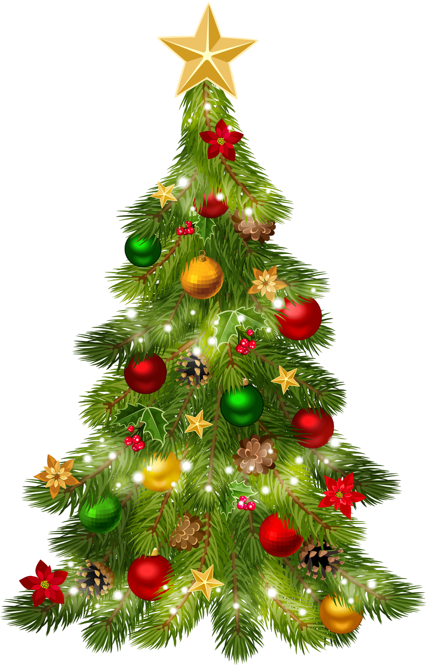
Когда появилась на Руси первая ёлка, точно неизвестно. Но, вероятнее всего, первые ёлки появились в середине XIX века в домах петербуржских немцев. Живя на чужбине, они не забыли своих традиций и привычек, обрядов и ритуалов.
Следом за немцами в русских домах петербуржской знати также начали ставить для детей ёлки. Их украшали восковыми свечами и фонариками, цветами и лентами, орехами, яблоками и конфетами. Первоначально в Новый год ёлка стояла один день, затем эти сроки всё- более удлинялись: два дня, три, до Крещения или до конца Святок. Был период в нашей истории, когда ёлку даже запрещали. Но с 31 декабря 1935 года она вновь вошла в дома россиян и по сей день является символом «радостного и счастливого детства в нашей стране».
Выучите с детьми стихи про елочку
Елочка свети
Льется дождик золотой,
С ёлочки стекая.
Полюбуйтесь на неё:
Вот она какая!
Вся сверкает и цветёт
Яркими огнями.
Приглашает в хоровод
Веселиться с нами.
Новый год уже в пути,
Скоро к нам приедет.
Ярче, елочка, свети
Ты на радость детям!
На весёлых детских ёлках
На весёлых детских ёлках
Чудеса блестят в иголках.
Здесь, под ёлкой, в Новый год
Каждый что-нибудь найдёт.
Надо лишь заранее
Загадать желание!
С елки свесились конфетки
Елка вытянула ветки,
Пахнет лесом и зимой.
С елки свесились конфетки
И хлопушки с бахрамой.
Мы похлопали в ладоши,
Встали дружно в хоровод...
Наступил такой хороший
И счастливый Новый год!
Елка новогодняя
Елка новогодняя в комнате стоит
И, блестя игрушками, с нами говорит.
Вспоминает елочка с грустью зимний лес,
Полный звонких песенок, сказок и чудес.
Елка новогодняя, не грусти ты зря, -
Мы твои веселые, верные друзья.
Так сверкай же радугой праздничной для нас,
Будь счастливой, елочка, как и мы сейчас!
На пушистой елке
Новогодние деньки,
Снег морозный, колкий.
Загорелись огоньки
На пушистой елке.
Шар качнулся расписной,
Бусы зазвенели.
Пахнет свежестью лесной
От пушистой ели.
Чудо-ёлка
Что за чудо, чудо-ёлка
Все зелёные иголки,
В бусинках и шариках,
В жёлтеньких фонариках!
Дед Мороз прислал нам елку
Дед Мороз прислал нам елку,
Огоньки на ней зажег.
И блестят на ней иголки,
А на веточках – снежок!
На мохнатых колких лапах
На мохнатых колких лапах
Елка в дом приносит запах:
Запах хвои разогретой,
Запах свежести и ветра,
И заснеженного леса,
И чуть слышный запах лета.

Живи, елочка!
Мне елку купили!
Мне елку купили!
В лесу на опушке ее не рубили.
А сделали елку на добром заводе
Хорошие дяди, веселые тети.
Скорей приходите,
Скорей поглядите
На елку из тонких серебряных нитей:
Вся в хвое мохнатой,
Блестящей и пышной,
Задень -
И она зазвенит еле слышно.
А елка лесная осталась живая,
Стоит на опушке,
Макушкой кивая.
Кому?
Никому!
Просто ветру, метели,
Такой же красивой
Неспиленной ели!
Сверкающая ёлка
Засверкай огнями, ёлка,
Нас на праздник позови.
Все желания исполни,
Все мечты осуществи!
С Новым годом,
С Новым годом
Всех поздравим,
А потом
И походим хороводом,
И станцуем, и споём.
Дед Мороз стоит у ёлки,
Пряча в бороду смешок.
Не томи нас слишком долго,
Развяжи скорей мешок!
Сделай игрушку для елки своими руками
Сейчас большое разнообразие новогодних игрушек в магазинах, но все же интереснее сделать игрушки своими руками вместе с детьми.
Игрушки из подручных материалов
http://bountymax.ru/348-elochnye-igrushki-svoimi-rukami-originalnye-igrushki-iz-podruchnyh-materialov.html

13 способов сделать елочные игрушки своими руками
http://www.7dach.ru/SilVA/13-sposobov-sdelat-novogodnie-i-rozhdestvenskie-igrushki-svoimi-rukami-13898.html
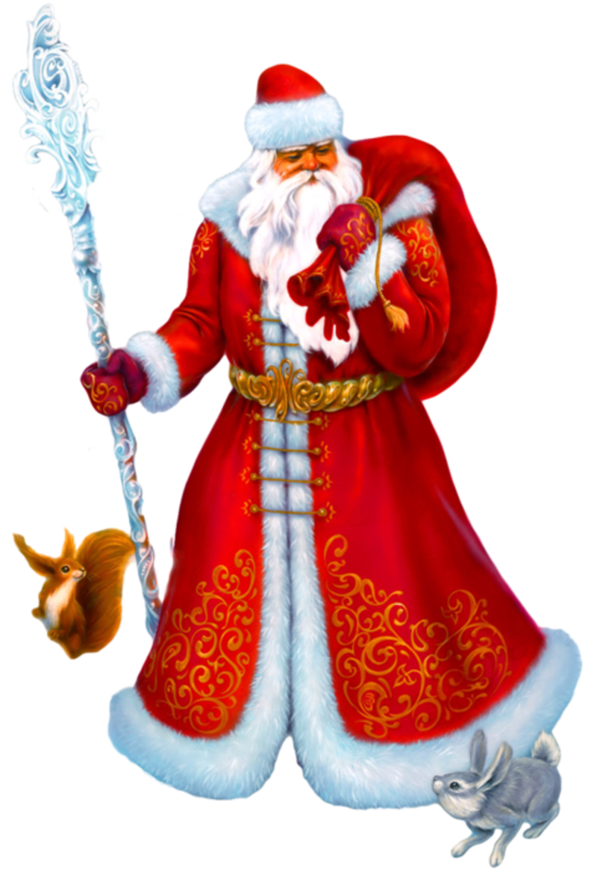
Кто такой Дед Мороз?
Детей всегда интересует вопрос кто такой Дед Мороз? Можно показать детям презентацию
http://ppt4web.ru/detskie-prezentacii/kto-takojj-ded-moroz.html
Где живет Дед Мороз?
А так же им интересно, откуда приходит Дед Мороз и где он живет?
http://fb.ru/article/231093/gde-jivet-ded-moroz-v-rossii-adres-kontaktyi-i-istoriya
Посмотрите мультфильмы про Деда Мороза. Сборник Советских мультфильмов https://yandex.ru/video/search?text=%D0%BD%D0%BE%D0%B2%D0%BE%D0%B3%D0%BE%D0%B4%D0%BD%D0%B8%D0%B5%20%D0%BC%D1%83%D0%BB%D1%8C%D1%82%D1%84%D0%B8%D0%BB%D1%8C%D0%BC%D1%8B%20%D1%81%D0%BE%D0%B2%D0%B5%D1%82%D1%81%D0%BA%D0%B8%D0%B5&path=main
Выучите с детьми стихи про Деда Мороза.
Дед Мороз шалит, как маленький
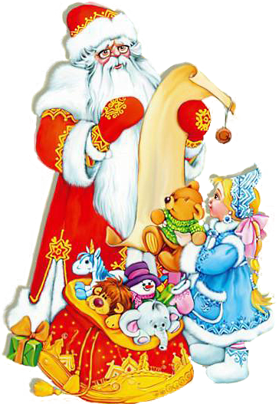
Дед Мороз, хоть старенький,
Но шалит, как маленький:
Щиплет щеки, нос щекочет,
Ухватить за уши хочет.
Дед Мороз, в лицо не дуй,
Хватит, слышишь,
Не балуй!
Добрый Дедушка Мороз
Добрый Дедушка Мороз
Бородою весь оброс.
Он спешит сегодня слишком
Вместе с внучкою к детишкам.
С неба падает снежок,
А у дедушки - мешок.
В нём он каждому из нас
По подарочку припас.
Мой папа - Дед Мороз
Добрый дедушка Мороз
Мне щенка в мешке принес,
Но какой-то странный дед,
В шубу мамину одет,
А глаза его большие
Как у папы голубые.
Это папа, я молчу,
Втихомолку хохочу,
Пусть позабавляются,
Может сам признается.
Дедушка Мороз
У этого дедушки много внучат,
Внучата на дедушку часто ворчат.
На улице дедушка к ним пристает,
За пальцы хватает, за ушки дерет.
Но вечер счастливый приходит в году -
Сердитого дедушку в гости я жду.
Подарки приносит и добрый на вид,
И все веселятся - никто не ворчит.
Борода и красный нос
Шубка, шапка, рукавички.
На носу сидят синички.
Борода и красный нос -
Это Дедушка Мороз!
Я веселый Дед Мороз
Я веселый Дед Мороз,
К вам пришел сегодня,
Я подарки вам принес
В праздник новогодний!
Крикнем громко все УРА!
Подарки раздавать пора!
Кто пришел?
Кто пришел?
Что принес?
Знаем мы:
Дед Мороз,
Дед седой,
С бородой,
Он наш гость дорогой.
Он нам елку зажжет,
С нами песни споет.

Дед Мороз
– Кто в нарядной теплой шубе,
С длинной белой бородой,
В Новый год приходит в гости,
И румяный, и седой?
Он играет с нами, пляшет,
С ним и праздник веселей!
– Дед Мороз на елке нашей
Самый главный из гостей!
К нам на елку
К нам на елку – ой-ой-ой!
Дед Мороз идет живой.
Ну и дедушка Мороз!
Что за щеки, что за нос!
Борода-то, борода!
А на шапке-то звезда!
На носу-то крапины!
А глаза-то... папины!
Если кончится мороз
Если кончится мороз,
Снег растает белый,
Что же дедушка Мороз
Бедный станет делать?
Побежит с него вода
Ручейками на пол,
С бороды его тогда
Тоже станет капать?
Добрый дедушка Мороз,
Миленький, любименький!
Спрячься, дедушка Мороз,
В нашем холодильнике!

Прочитайте детям
Сказка «Двенадцать месяцев» С.Маршак
http://doshvozrast.ru/roditeli/roditeliproza02.htm
Сказка «Снежная Королева» Г.Х. Андерсен http://vseskazki.su/avtorskie-skazki/skazki-gansa-hristiana-andersena/snezhnaya-koroleva.html

Подготовка к новому году
Новый год праздник особенный и к нему все готовятся заранее, особое внимание уделяют праздничному оформлению помещений. Как украсить Ваш дом? В последнее время очень модно украшать окна вытынанками. Оформите свои окна вместе с ребенком Новогодними картинками сделайте их неповторимыми и сказочными
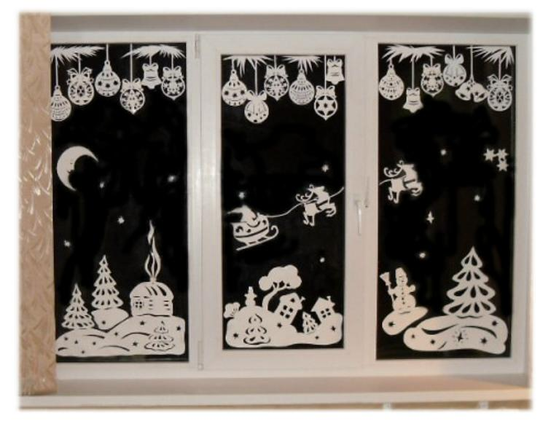
http://world-mans.ru/kak-ukrasit-okna-k-novomu-godu.html

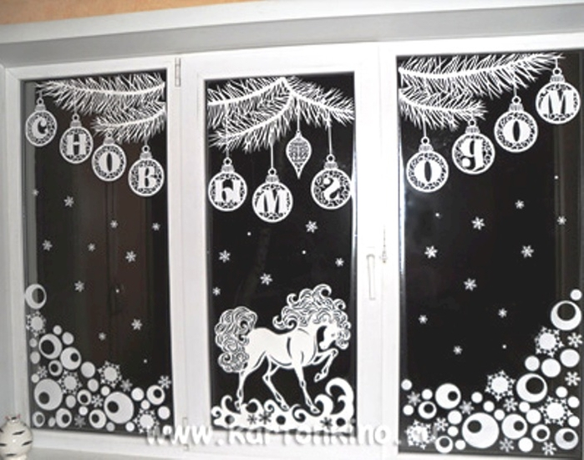
Пусть Ваши окна будут самыми красивыми.
Как поверить в чудеса?
Лучше всего до праздника вместе с ребенком написать письмо Деду Морозу пусть Ваш ребенок верить в чудеса.
Выберете красивый шаблон http://www.lifewomens.ru/deti/detskie_prazdniki/obrazec_pisma_dedu_morozu_skachat_shabloni_pisem.html
А эти советы для родителей
Что подарить на Новый год ребенку?
http://kid-info.ru/podarki-detyam/chto-podarit-rebenku-na-novyj-god.html
СЧАСТЛИВОГО НОВОГО ГОДА.
На каникулах посмотрите с детьми новогодние сказки
Сказка «Морозко» https://yandex.ru/video/search?text=%D0%BC%D0%BE%D1%80%D0%BE%D0%B7%D0%BA%D0%BE%20%D1%81%D0%BA%D0%B0%D0%B7%D0%BA%D0%B0%20%D1%81%D0%BC%D0%BE%D1%82%D1%80%D0%B5%D1%82%D1%8C%20%D0%B2%20%D1%85%D0%BE%D1%80%D0%BE%D1%88%D0%B5%D0%BC%20%D0%BA%D0%B0%D1%87%D0%B5%D1%81%D1%82%D0%B2%D0%B5&path=wizard&parent-reqid=1480878596722863-17056967655833760166118299-man1-3559&noreask=1
Мультфильм «Щелкунчик» https://yandex.ru/video/search?filmId=2248186193348610923&text=%D1%89%D0%B5%D0%BB%D0%BA%D1%83%D0%BD%D1%87%D0%B8%D0%BA%20%D0%BC%D1%83%D0%BB%D1%8C%D1%82%D1%84%D0%B8%D0%BB%D1%8C%D0%BC%201973

Мультфильм «Новый Год в Простоквашино» https://yandex.ru/video/search?text=%D0%BC%D1%83%D0%BB%D1%8C%D1%82%D1%84%D0%B8%D0%BB%D1%8C%D0%BC%20%D0%BD%D0%BE%D0%B2%D1%8B%D0%B9%20%D0%B3%D0%BE%D0%B4%20%D0%B2%20%D0%BF%D1%80%D0%BE%D1%81%D1%82%D0%BE%D0%BA%D0%B2%D0%B0%D1%88%D0%B8%D0%BD%D0%BE%20%D1%81%D0%BC%D0%BE%D1%82%D1%80%D0%B5%D1%82%D1%8C%20%D0%BE%D0%BD%D0%BB%D0%B0%D0%B9%D0%BD&path=wizard&parent-reqid=1480879730488286-1927454360774161795108207-myt1-1909&noreask=1

